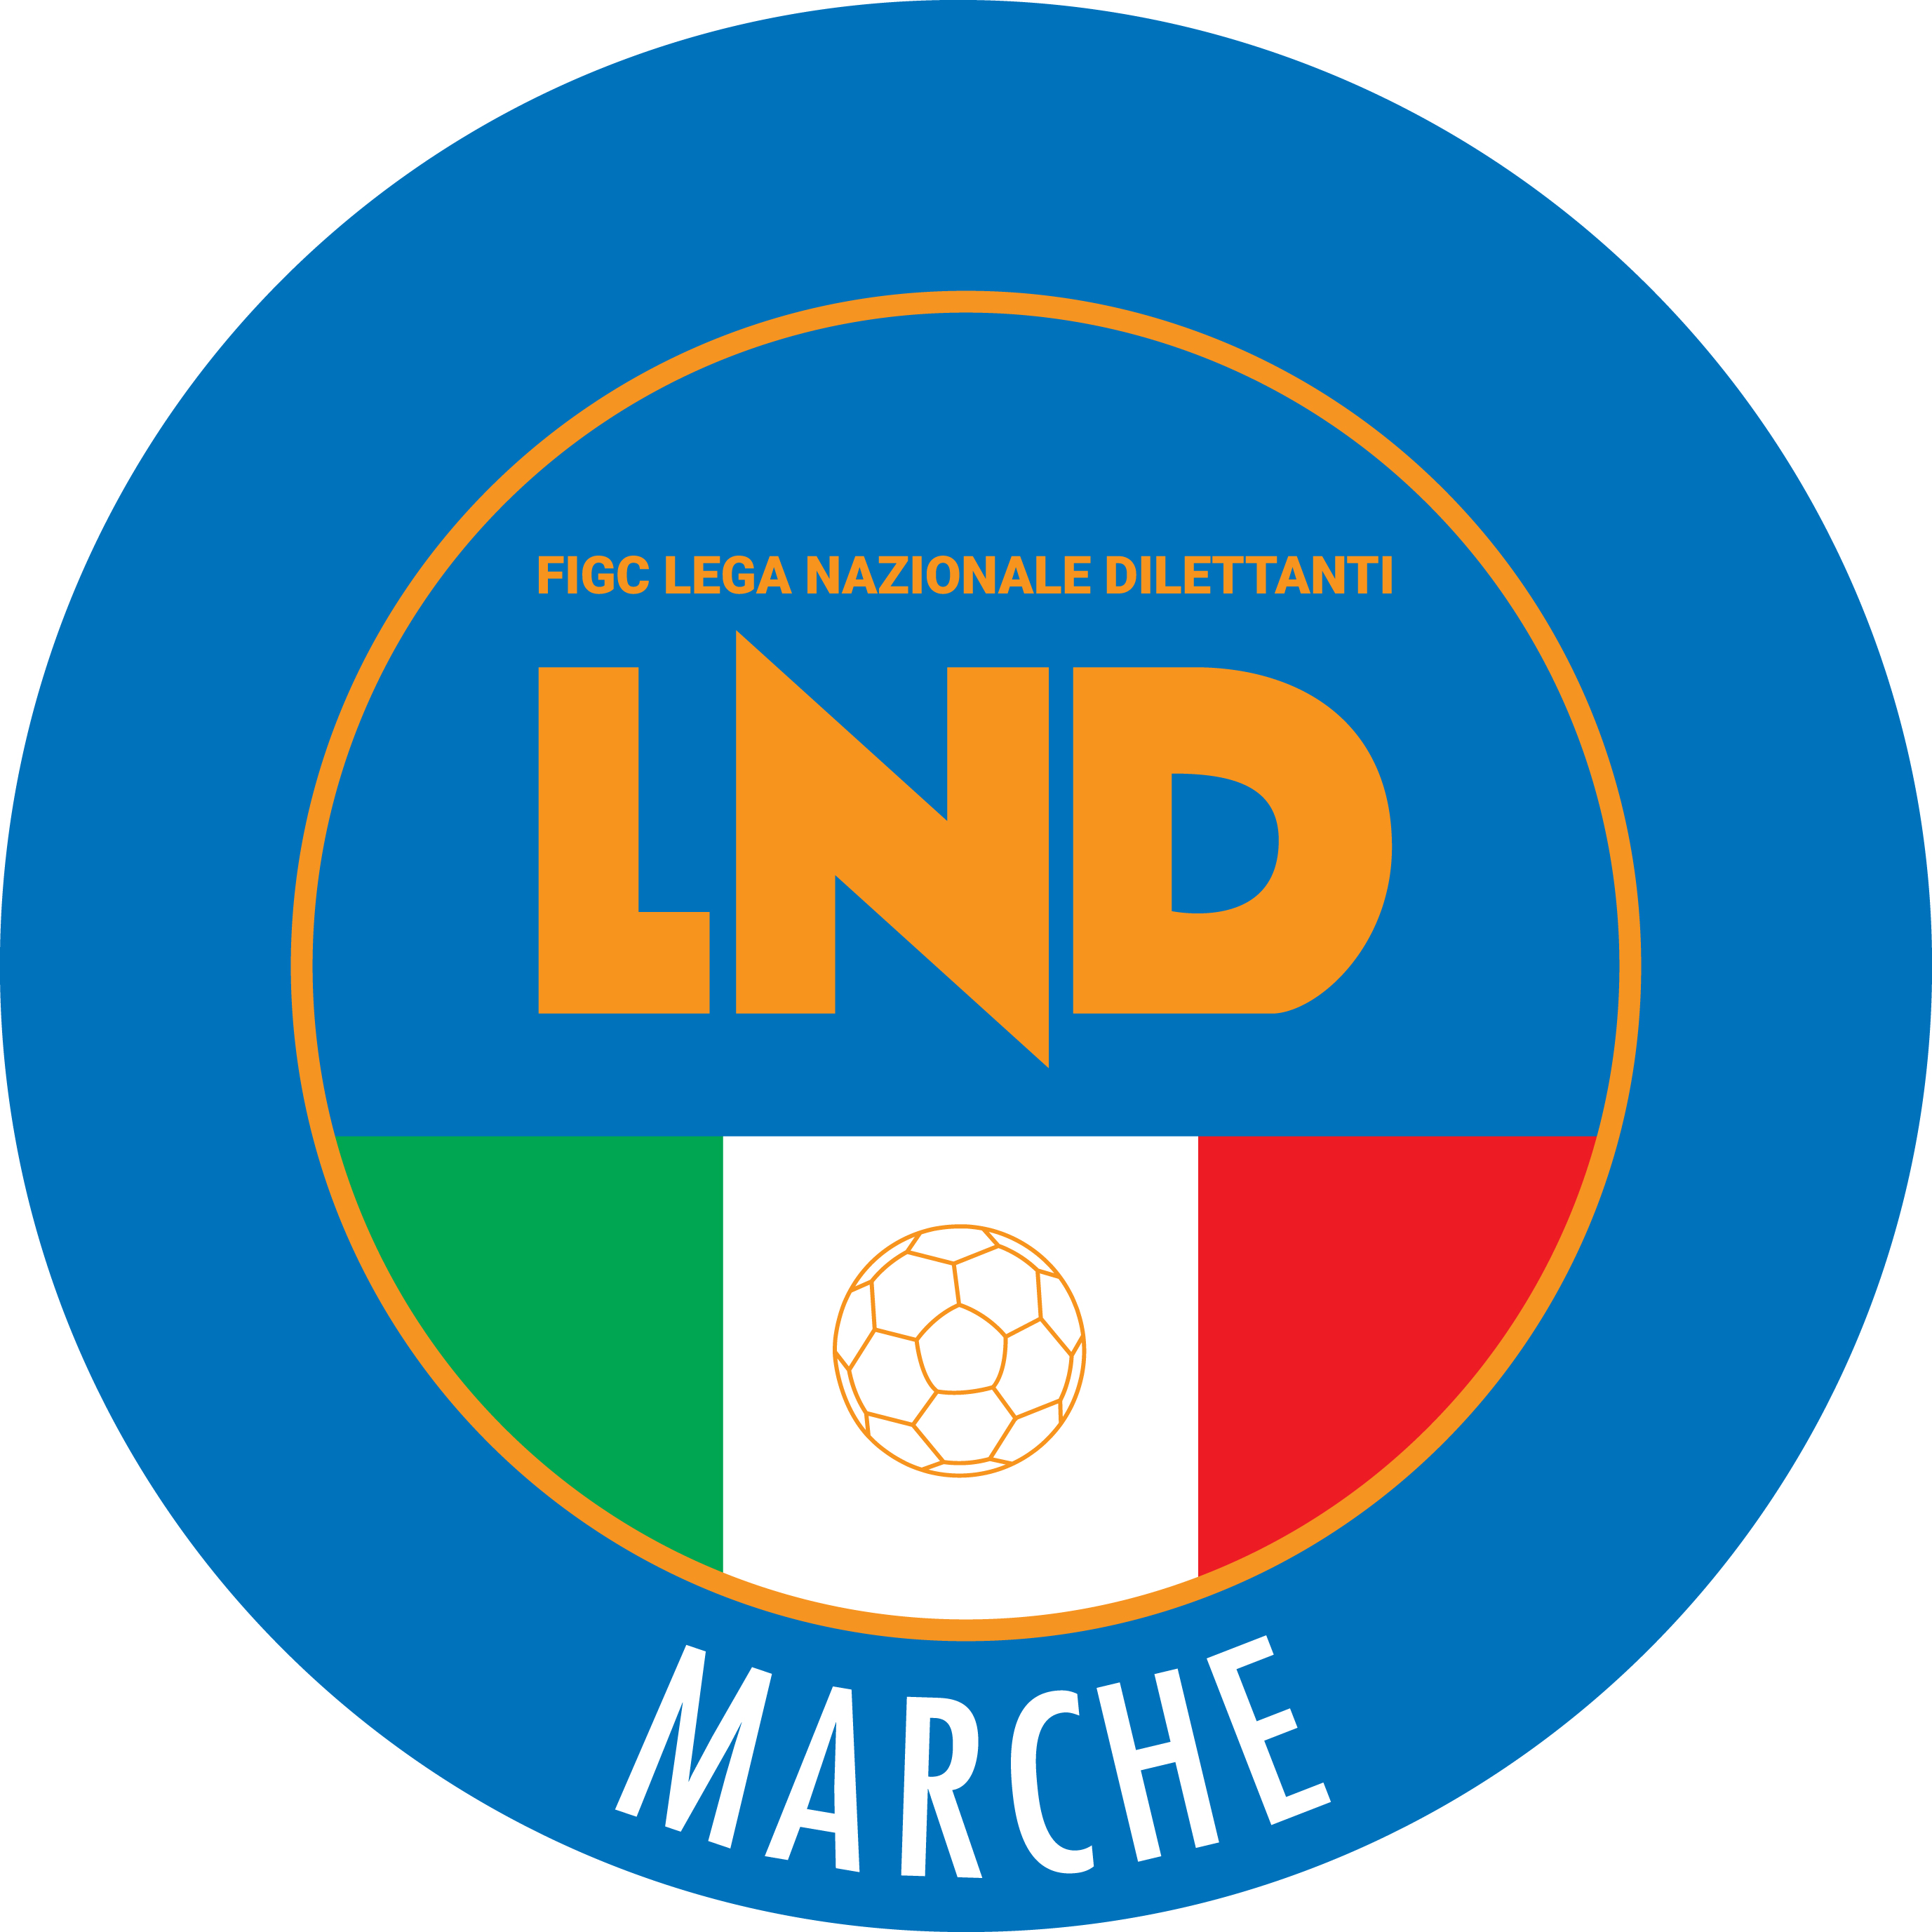 | Federazione Italiana Giuoco Calcio  Lega Nazionale Dilettanti  COMITATO REGIONALE MARCHE  Via Schiavoni, snc - 60131 ANCONA  CENTRALINO: 071 285601 - FAX: 071 28560403  sito internet: marche.lnd.it  e-mail: c5marche@lnd.it  pec: marche@pec.figcmarche.it
Stagione Sportiva 2020/2021

Comunicato Ufficiale N° 33 del 02/04/2021

CALCIO A CINQUE

SOMMARIO

SOMMARIO 1
COMUNICAZIONI DELLA F.I.G.C. 1
COMUNICAZIONI DELLA L.N.D. 1
COMUNICAZIONI DELLA DIVISIONE CALCIO A CINQUE 2
COMUNICAZIONI DEL COMITATO REGIONALE MARCHE 2

COMUNICAZIONI DELLA F.I.G.C.

COMUNICAZIONI DELLA L.N.D.

Pasqua 2021
Messaggio augurale del Presidente della Lega Nazionale Dilettanti

Nonostante il momento storico attuale sia il più complesso della storia recente, desidero formulare a nome mio e di tutta la Lega Nazionale Dilettanti i più cari auguri di buona Pasqua, con l’auspicio di volgere tutti insieme verso un futuro di rinascita.
Mi auguro fortemente che il riavvio dei campionati regionali di vertice, sia maschili che femminili, di calcio a 11 e di futsal, possa essere un segnale di speranza per tutto il movimento del calcio dilettantistico italiano. Un mondo che ha pagato e che sta pagando ancora a caro prezzo le conseguenze di un’emergenza che nessuno di noi avrebbe immaginato potesse protrarsi così a lungo e stravolgere in modo così pesante la nostra quotidianità.
Non posso non rivolgere un pensiero alle Società e ai tantissimi giovani che al momento non potranno riprendere le attività. In modo particolare per questi ultimi auspico che la FIGC, attraverso il Settore Giovanile e Scolastico, si adoperi per individuare le necessarie strategie affinché a quanti più giovani possa venire ridotto l’impatto negativo dello stop forzato, sia dal punto di vista tecnico che sociale.
Vorrei, infine, che il Governo, possa finalmente approntare un programma logico e coerente per il rilancio dello sport di base, prendendo coscienza dell’importanza delle Società dilettantistiche che nell’offerta sportiva del Paese assolvono a compiti che, almeno di indirizzo, dovrebbero essere dello Stato. Lo sport, ed il calcio per la sua capillare diffusione, non possono più essere considerate attività non essenziali per il benessere fisico e psicologico degli italiani. Così come per le ricadute positive in termini sociali ed economici sui singoli territori.
Non da ultimo, rivolgo i miei più sinceri auguri a tutti gli attori di questo fantastico, e oggi ferito, mondo del calcio dilettantistico e giovanile. E in un bocca al lupo alle Società, ai calciatori e alle calciatrici, ai volontari e agli arbitri, che a breve torneranno in campo nelle nostre regioni per vincere una partita che va ben oltre il risultato sportivo: è quella della volontà di ripartire. Con la consapevolezza che in sicurezza e con i giusti comportamenti, riprendere a giocare è possibile.
Buona Pasqua.
Cosimo Sibilia

COMUNICAZIONI DELLA DIVISIONE CALCIO A CINQUE

COMUNICAZIONI DEL COMITATO REGIONALE MARCHE

Per tutte le comunicazioni con la Segreteria del Calcio a Cinque - richieste di variazione gara comprese - è attiva la casella e-mail c5marche@lnd.it; si raccomandano le Società di utilizzare la casella e-mail comunicata all'atto dell'iscrizione per ogni tipo di comunicazione verso il Comitato Regionale Marche.

Pasqua 2021
Messaggio augurale del Presidente del Comitato Regionale Marche

La Pasqua di questo anno, come d’altronde quella dell’anno scorso, si inserisce in un contesto sociale unico, senza precedenti, che sta imponendo sacrifici e scelte di vita, che nessuno poteva lontanamente immaginare.
In questo contesto è pensabile credere di poter ritornare a giocare, ad abbracciarci per un gol, ad esultare per una vittoria o a consolarci per una sconfitta?
La speranza non deve mai venir meno e tutti insieme dobbiamo cercare di darle concretezza con la certezza di una vicina ripartenza, che coinvolga tutti con il medesimo spirito di collaborazione, a cui non si sottrarrà di certo anche il mondo dello Sport in generale ed il Calcio in particolare.
E’ con questa speranza che, a nome mio e dell’intero Comitato Regionale Marche, auguro a tutti BUONA PASQUA
Ivo Panichi

SVINCOLO CALCIATORI

Con riferimento al CU n. 236 del 23.03.3021 inerente la prosecuzione delle competizioni dilettantistiche di preminente interesse nazionale, relativa alla stagione sportiva 2021/2021, si portano a conoscenza i chiarimenti relativi ai punti 1, 2, 3 del citato CU.
Si rappresenta preliminarmente che quanto previsto si riferisce “unicamente” alle società partecipanti ai 4 campionati di interesse nazionale dei quali è stata prevista la ripresa e cioè: Eccellenza Maschile e Femminile, Calcio a 5 C1 maschile e Calcio a 5 regionale Femminile

Relativamente al punto 1 si comunica che il CED della LND, in data 7 aprile p.v. provvederà a svincolare, con data svincolo 6 aprile 2021, gli atleti delle società che non partecipano al proseguimento dei campionati previsti, elaborando, relativamente agli svincoli ex art. 108 le richieste inserite in sistema entro il 2 aprile.
Per il 32 bis saranno svincolati gli atleti che hanno SR in storico o scadenza vincolo 2021.
Eventuali ulteriori pratiche di svincolo ex art. 108 e ulteriori richieste relative a soggetti che vogliono beneficiare del regime di svincolo del 32 bis, successive alle date indicate nel Comunicato, saranno lavorate a fine anno normalmente in fase di chiusura della stagione sportiva.

Relativamente al punto 2 il CED sta predisponendo un nuovo tipo di pratica di trasferimento che muova dalla richiesta della società cessionaria e ignora l’attività della cedente (che avrà comunque la possibilità di monitorare i movimenti in uscita dei propri tesserati per giusta informazione).
Il programma di redazione della pratica controllerà che la società cessionaria abbia svolto la “stessa” tipologia di attività federale della società cedente. Calcio a 11 con calcio a 11, calcio a 5 con calcio a 5.

Al punto 3, primo capoverso, è previsto che l’art. 103 bis possa essere richiesto dalla sola società cedente (con o senza l’accordo del calciatore); la pratica è nella possibilità della società in quanto titolare del vincolo. Sarà cura del Comitato competente, in fase di lavorazione della pratica, controllare che la cessionaria non riprende l’attività.
Il primo capoverso prevede anche che il 103 bis possa essere richiesto dal solo calciatore/calciatrice; il modello della pratica non è nelle possibilità dell’atleta, pertanto questi dovrà inviare una propria richiesta al Comitato che dovrà controllare che la società cessionaria non riprenda l’attività.

Al secondo capoverso è previsto che il rientro dal prestito può essere disposto anche dalla società proprietaria del vincolo che non intende riprendere l’attività, per un successivo trasferimento dell’atleta ad una società che continua l’attività.

I programmi che consentiranno ai Comitati di gestire queste ultime segnalazioni saranno definiti dal CED della L.N.D. entro la prossima settimana.

INTERRUZIONE CAMPIONATI

Come noto, la FIGC, con Comunicato Ufficiale n. 191 del 23.03.2021, ha decretato l’interruzione definitiva dello svolgimento delle competizioni sportive organizzate dalla Lega Nazionale Dilettanti a livello territoriale, ad esclusione, per la Regione Marche, del Campionato di Eccellenza Maschile.
A seguito di questo di questo avvenimento c’è stata una forte e legittima richiesta di informazioni da parte delle Società sportive in merito agli eventuali rimborsi delle quote versate dalle stesse sia per l’iscrizione ai vari Campionati, peraltro mai iniziati, sia per i tesseramenti effettuati.
In tal senso, pur comprendendo le richieste più che legittime, occorre sottolineare che i Comitati Regionali non hanno facoltà di decidere in modo autonomo, ma il tutto viene gestito dalla Lega Nazionale Dilettanti che, in proposito, sta studiando, già da tempo, le modalità di intervento.
Sono, fra l’altro, in corso contatti fra la LND e la Compagnia di Assicurazione relativamente ai rimborsi dei premi assicurativi versati per i tesserati che, peraltro, non hanno disputato gare ufficiali.
E’ prevista, per la metà del mese di Aprile, una riunione del Consiglio Direttivo della Lega Nazionale Dilettanti in cui verrà discussa tutta la questione “rimborsi”, e le cui decisioni saranno immediatamente portate a conoscenza.
Al momento, quindi, il Comitato Regionale si fa promotore, verso gli organi superiori quali FIGC e LND, delle comprensibili istanze delle Società, auspicando una ragionevole e condivisa soluzione.

CHIUSURA UFFICI

Si ribadisce che la Lega Nazionale Dilettanti ha disposto la chiusura fino al tutto il 30 giugno 2021 delle Sedi Provinciali, Distrettuali e Zonali nonché la chiusura al pubblico, fino alla suddetta data, delle Sedi Regionali.
Ciò premesso, si informa che la sede del Comitato Regionale Marche sarà periodicamente presidiata; i contatti potranno avvenire per e-mail all’indirizzo crlnd.marche01@figc.it o pec marche@pec.figcmarche.it

* * *

Pubblicato in Ancona ed affisso all’albo del C.R. M. il 02/04/2021.

Il Responsabile Regionale Calcio a Cinque  (Marco Capretti) | Il Presidente  (Ivo Panichi)

